驻村扶贫工作日记（五十八）

老厂乡勐炳村扶贫工作队长 李建华

为积极响应上级部门提出的帮扶责任人要亲身到所联系户家里“攀穷亲”的号召，受新平县教育局领导委托，6月6日，县人民政府教育督导室专职副主任王嵘带领教育局相关科室一行四人，到了所联系的帮扶联系村----勐炳村。王主任首先说明了此次来访的目的，主要是对教育局所联系的54户建档立卡户进行回访，并请当地村两委介绍当下扶贫攻坚工作进展情况，就如何发展产业致富奔小康谈谈想法，有什么困难可以及时提出。简单吃过午餐，他们到下哪里小组对所联系的23户联系户进行回访，并详细记录问卷上所要回答的事项。

为了让工作快捷高效，我和驻村队员白振强一组，目的地是麻木树小组。中午2点，迎着热乎乎的风，我和小白俩人骑着借来的摩托车，到麻木树小组对当地的贫困户进行人和现住房进行拍照，同时对教育局所联系的5户贫困户进行回访。当地村民见到我们来，因是老熟人，他们很热情，纷纷要求到家里坐坐，拉拉家常，我们说明来意，听他们心声，从交谈中得知，他们最需要解决的是住房问题，因为该组已经列为2017年人居环境整治项目，90%以上村民同意集体搬迁到么则左点，进行新的生活，但最担心的是扶贫政策变化大，资金扶持力度在逐渐变得模糊起来，加上对建档立卡户人均建筑面积的红线控制，有的人对建房问题自信心不是太足，他们说，如果控制面积，对于农民而言相当不利，比如收割稻谷回来，堆放地点受限，就是个短板。面对他们的诉求，我们只能说可以逐级反映情况，但现在只能按政策办事，否则直补的事就会落空，会得不偿失。吃过晚餐，王主任他们接着去了下西鲁小组所联系的21户贫困户进行回访，我和小白分配在二九组进行回访。在这样闷热的条件下，与当地村民一起探讨扶贫事宜，虽然累些，但感觉挺充实的。这次教育局的二次回访，在全县范围内属首次，这样的回访，大大拉近了帮扶人和联系户的感情距离，更加坚定了贫困户脱贫的信心。

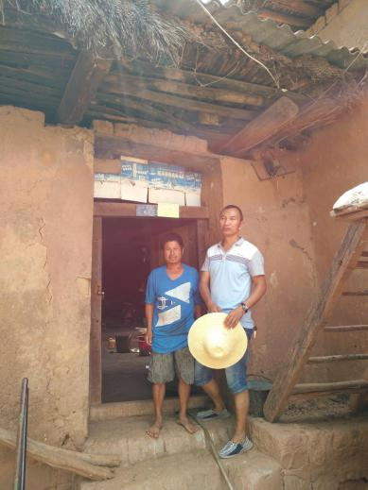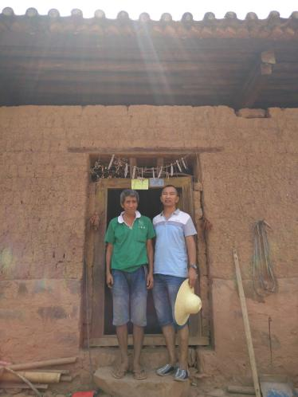

与当地建档立卡户在自家屋前齐照相

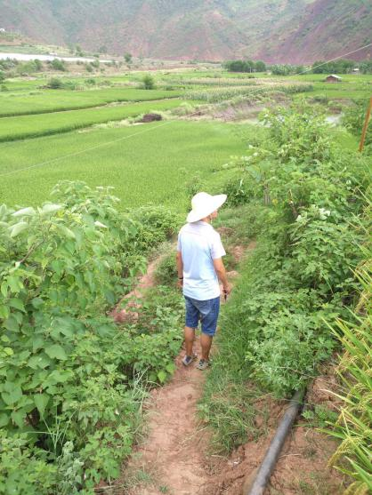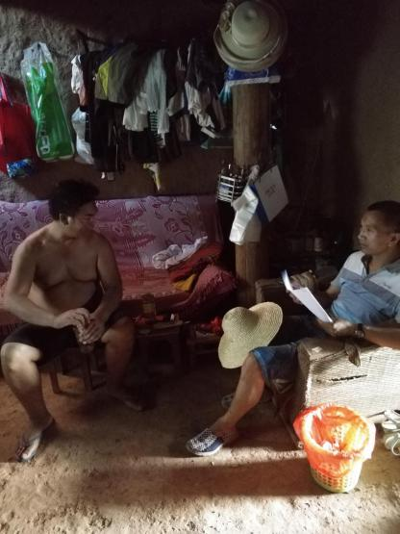

深入田间地头找建档立卡户交心谈心